**GIMNAZIJA BREŽICE  
Trg izgnancev 14, Brežice**



**SEMINARSKA NALOGA  
TISKALNIKI**

**KAZALO**

1. UVOD 4

1.1. Kaj je tiskalnik 4

1.2. Začetki tiskanja 4

1.3. Uporaba tiskalnikov 4

2. JEDRO 5

2.1. Vrste tiskalnikov 5

2.1.1. Laserski tiskalniki 5

2.1.1.1. Kako delujejo laserski tiskalniki 5

2.1.1.2. Opis lastnosti pri laserskih tiskalnikih 6

2.1.1.3. Prednosti laserskega tiskalnika 7

2.1.1.4. Slabosti laserskega tiskalnika 7

2.1.1.5. Primer laserskega tiskalnika 7

2.1.2. Brizgalni tiskalniki 8

2.1.2.1. Kako deluje brizgalni tiskalnik 8

2.1.2.1.1. Šest korakov pri *thermal* načinu izpisa 8

2.1.2.1.2. Osem korakov pri *piezzo* načinu izpisa 9

2.1.2.2. Prednosti brizgalnih tiskalnikov 10

2.1.2.3. Slabosti brizgalnih tiskalnikov 10

2.1.2.4. Primer brizgalnega tiskalnika 10

2.1.3. Matrični tiskalniki (iglični tiskalnik) 12

2.1.3.1. Uporaba matričnih tiskalnikov 12

2.1.3.2. Kako delujejo matrični tiskalniki 12

2.1.3.3. Prednosti igličnih ali matričnih tiskalnikov 13

2.1.3.4. Slabosti igličnih ali matričnih tiskalnikov 13

2.1.3.5. Primer igličnega tiskalnika 13

2.2. Razširjenost tiskalnikov 15

2.3. Razlika med risalniki in tiskalniki 16

2.3.1. Risalnik 16

2.3.2. Razlika med risalniki in tiskalniki 16

3. ZAKLJUČEK 17

3.1. Razčlenitev seminarske naloge 17

3.1.1. Najprimernejši tip tiskalnikov z odlično kvaliteto izpisa 17

3.1.2. Najprimernejši tip tiskalnikov za industrijsko tiskanje 17

3.1.3. Najprimernejši tip tiskalnikov za hišno rabo 17

3.2. Povzetek 17

4. VIRI 18

4.1. Literatura 18

4.2. Slike 18

Slika 1: Johann Gutenberg 3

Slika 2: Delovanje laserskega tiskalnika 5

Slika 3: Laserski tiskalnik HP LaserJet 1160 6

Slika 4: HPjev inkjet tiskalnik 7

Slika 5: HPjev brizgalni tiskalnik DeskJet 460WBT 10

Slika 6: Primer igličnega ali matričnega tiskalnika 11

Slika 7: Matrični tiskalnik Epson LQ-680 Pro 13

Slika 8: Brizgalni tiskalnik 14

Slika 9: Laserski tiskalnik 14

Slika 10: iglični tiskalnik 14

Slika 11: Primer risalnika 15

# UVOD

## Kaj je tiskalnik

Tiskalnike uvrščamo med izhodne enote računalnika.  
 Je naprava, ki omogoča izpis računalniških podatkov na papir ali kako drugo za tiskanje primerno podlago. Poznamo tiskalnike, ki omogočajo A4, A3 ali A2 format papirja.  
Ne glede na način tiskanja, sliko natisnejo kot množico pik. Kakovost izpisa merimo s številom pik, ki jih je tiskalnik sposoben natisniti na razdalji 1 centimetra. Najboljši sodobni tiskalniki presegajo 236 pik/cm. Ločljivost 600 dpi, ustreza našim 236 pik/cm oziroma skoraj 24 pik/mm. Iglični tiskalnik ima od 10 do 300 DPI, laserski pa 3000 DPI.   
Kakovost izpisa ni edino merilo za izbiro tiskalnika. Pomembne lastnosti tiskalnikov so še hitrost tiskanja, možnost tiskanja v barvah, velikost papirja in možnost tiskanja v več kopijah.  
Tiskalnike lahko razvrstimo v tri večje skupine: laserske, matrične ter InkJet tiskalnike.  
Poglavitne razlike med njimi so v načinu tiskanja, ceni in kvaliteti izpisa.

## Začetki tiskanja

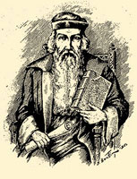

Sprva so ljudje prepisovali besedila na roke. To delo so predvsem opravljali menihi. Ker pa je bilo to zelo zamudno, je sredi 15. stoletja Johann Gutenberg sredi 15. stoletja predstavil prvi tiskalni stroj, ki je temeljil na principu stiskalnica in premičnih črk. Ta izum je pomenil popolno revolucijo, saj so knjige postale dostopnejše širši množici ljudi.

Slika : Johann Gutenberg

## Uporaba tiskalnikov

Tiskalnikov je veliko vrst, namenjenih najrazličnejšim rabam. Za izpisovanje velikih količin podatkov ali besedil, kjer je pomembna hitrost, so najpomembnejši vrstični tiskalniki. Ti imajo na valju ali na verigi vse mogoče znake, potrebne za tisk. Valj ali veriga se hitro vrtita, množica kladivc pa celotno vrstico prek pisalnega traku izpiše na papir. Vrstični tiskalniki lahko izpišejo do nekaj tisoč vrst v minuti. Druga velika skupina tiskalnikov so matrični tiskalniki, ki se uporabljajo največ v sklopu z mikroračunalniki. Boljši matrični tiskalniki imajo možnost izpisovanja lepših črk, črk vseh mogočih velikosti in stilov – na primer gotske, poševne, pisane, senčene, negativne črke. To omogočajo posebni računalniški programi. Pri uporabi takega programa tiskalnik veliko počasneje tiska. Za izpis strani z lepimi črkami potrebuje tiskalnik do petnajst minut, normalno pisano stran pa iztiska v nekaj minutah.

# JEDRO

## Vrste tiskalnikov

Obstaja več vrst tiskalnikov. Najbolj razširjene tri skupine so:

* **Laserski tiskalniki**
* **Brizgalni tiskalniki**

**Matrični tiskalniki**

Razlikujejo se po hitrosti in kakovosti tiskanja, ter po namembnosti.

### Laserski tiskalniki

Laserski tiskalniki so v uporabi predvsem zaradi odlične kvalitete in hitrosti tiskanja, njihova največja pomanjkljivost pa je relativno visoka cena.

#### Kako delujejo laserski tiskalniki

Glavni del laserskega tiskalnika je valj (boben), ki ga lahko statično naelektrimo, s svetlobo pa se ga da razelektriti. Laser, po katerem so tiskalniki dobil ime, ima vlogo natančnega razelektrevanja, risanja po bobnu. Pri nekaterih novejših laserskih tiskalnikih pa so laser zamenjale svetleče diode (LED), vendar je ime laserski tiskalnik ostalo. Tiskanje s pravim laserskim tiskalnikom je zelo hitro, predvsem s črno belim, saj mora papir le čez en valj. Pri barvnem tiskanju pa gre vsak list čez valj štirikrat, vsakič se nanese druga barva (črna, rumena, modra, vijolična), zato je tiskanje počasnejše. Za pospešitev imajo boljši tiskalniki štiri valje. Pri vsakem valju se na papir nanese ena od štirih barv, ki jih uporablja tiskalnik. Da bi to tiskanje še pospešili, so valje postavili zaporedno, kar je vidno na sliki 9. Pri tiskalnikih, ki namesto laserja uporabljajo LED diode pa je kljub enemu valju tiskanje barvnih strani enako hitro kot tiskanje črno belih strani. Za to je kriva postavitev svetlečih diod, ki so postavljene v štiri vrste, za vsako barvo ena vrsta. Postopek tiskanja pri laserskih tiskalnikih lahko opišemo v šestih korakih.

**Korak 1:**S posebno elektrodo imenovano koroton na valj enakomerno nanesemo pozitiven naboj.

**Korak 2:**Z laserskim žarkom, pri nekaterih tiskalnikih z LED diodami, tiskalnik »riše« po vrtečem se valju in z žarkom razelektri določene dele valja.

**Korak 3:**Delci barve so pozitivno nabiti, zato se pri nanašanju odbijejo od naelektrenih delov valja, na razelektrene dele pa se barva prime.

**Korak 4:**Ob nadaljnjem vrtenju valja se pozitivno nabiti delci barve prenesejo na papir, ki ga ob vhodu negativno naelektrimo.

**Korak 5:**Da se lahko papir po tiskanju odlepi od valja, ga moramo takoj razelektriti. Papir nato potuje do dveh valjastih grelcev razvijalne enote, kjer se barva zaradi toplote raztali in sprime z vlakni na papirju.

**Korak 6:**Preostanek barve odstranimo s pomočjo ščetke, valj pa razelektrimo s svetlobo. Postopek se nato ponovi. Pri barvnih tiskalnikih se postopek štirikrat ponovi, da natisnemo eno stran.

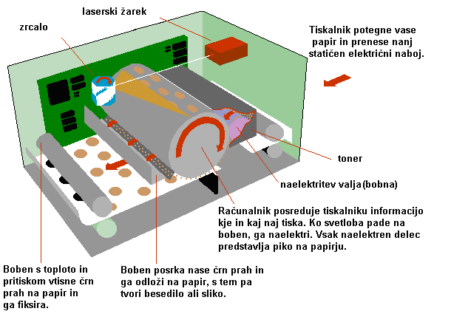

Slika : Delovanje laserskega tiskalnika

#### Opis lastnosti pri laserskih tiskalnikih

Proizvajalci pri promociji laserskih tiskalnikov izpostavijo nekatere ključne podatke o lastnostih tiskalnika. Najbolj poudarjena je seveda ločljivost. Nekateri proizvajalci ne navedejo dejanske mehanske ločljivosti tiskalnika, temveč ločljivost izboljšano s programskimi algoritmi, ki pa včasih ni tako dobra kot pri tiskalnikih, ki imajo mehansko ločljivost enako kot programsko izboljšana ločljivost primerjanega tiskalnika. Pomembna je tudi hitrost tiskanja. Podana je v straneh natisnjenih v eni minuti. Za razliko od podajanja hitrosti pri brizgalnih tiskalnikih, so podane hitrosti pri laserskih tiskalnikih bolj resnične. Odstopanja so zelo majhna, včasih pa je tiskalnik v resnici celo hitrejši. Pri podajanju hitrosti tiskalnika se prvo stran ponavadi izpusti, saj pred tiskanjem poteka še obdelava podatkov. Včasih je posebej podana tudi hitrost izpisa prve strani, saj se tiskalnik v večini uporablja za tiskanje kratkih dokumentov. Hitrost je seveda podana pri privzeti ločljivosti tiskalnika in za papir formata A4. Tiskalniki, ki lahko tiskajo tudi večje formate imajo hitrost za tiskanje nanje podano posebej. Za kupce, ki bodo tiskali predvsem v poslovne namene in v velikih količinah sta pomembna tudi podatka o zmogljivosti predala in odlagala za papir. Če je potreba po tiskanju velika, zmogljivost predalnika pa majhna, je zelo nerodno saj je potrebno predal neprestano polniti. Zmogljivejši tiskalniki imajo tudi več predalov za papir. Pomemben je tudi podatek, koliko listov zmore tiskalnik natisniti v enem mesecu. Če mora tiskalnik neprestano tiskati več kot je zanj predvideno se lahko zgodi, da nekateri mehanski deli niso več kos obremenitvam. Prav tako spada med pomembnejše podatke, podatek o opremljenosti tiskalnika z vmesniki. Pri večini slabše kakovostnih tiskalnikov se pojavlja USB vmesnik. Večina jih ima tudi vzporedni vmesnik (starejša generacija vmesnikov). Pri tiskalnikih višjega razreda pa primat prevzame omrežni vmesnik. Z doplačilom lahko nabor vmesnikov razširimo. Pri uporabnikih, ki bodo veliko tiskali je pomembna tudi cena enega izpisa.

#### Prednosti laserskega tiskalnika

Prednosti laserskih tiskalnikov so torej predvsem v kakovostnem izpisu in veliki hitrosti tiskanja. Laserski tiskalniki so tudi izjemno tihi in so pripravljeni za tiskanje.

#### Slabosti laserskega tiskalnika

Največja slabost laserskih tiskalnikov je cena, ki se pri kakovostnih modelih dvigne krepko čez dvesto tisoč tolarjev.

#### Primer laserskega tiskalnika

Predstavil vam bom laserski tiskalnik ***HP LaserJet 1160***, ki ponuja odličen, kakovosten in hiter izpis za relativno ugodno ceno. Prednost tiskalnika je paralelni ter USB priklop. Njegova cena na spletni strani [**www.mimovrste.com**](http://www.mimovrste.com) je 69.123sit (288,44€)

Tabela : Lastnosti laserskega tiskalnika HP LaserJet 1160

|  |  |
| --- | --- |
| ***Tip tiskalnika*** | ***Laserski*** |
| ***Ločljivost*** | ***1200dpi*** |
| ***Hitrost izpisa*** | ***Do 20 strani na minuto*** |
| ***Čas izpisa prvega lista*** | ***8,5 sekunde*** |
| ***Kapaciteta podajalnika*** | ***250 listov*** |
| ***Podprte velikosti papirja*** | ***Do A4*** |
| ***Metoda izpisa*** | ***Laser*** |
| ***Mesečna obremenitev*** | ***10.000 strani*** |
| ***Spomin*** | ***16 MB*** |
| ***Čitalnik spominskih kartic*** | ***Ne*** |
| ***Vgrajen skener*** | ***Ne*** |
| ***Vgrajen modem*** | ***Ne*** |
| ***Priključki*** | ***USB, paralel*** |
| ***Napajanje*** | ***220 V*** |
| ***Druge značilnosti*** | ***133 MHz procesor*** |
| ***Barva*** | ***Belo siva*** |
| ***Masa*** | ***10,4 kg*** |
| ***Dimenzije*** | ***350 x 355 x 256 mm*** |
| ***Priloženo*** | ***CD z gonilniki in priključni kabli*** |

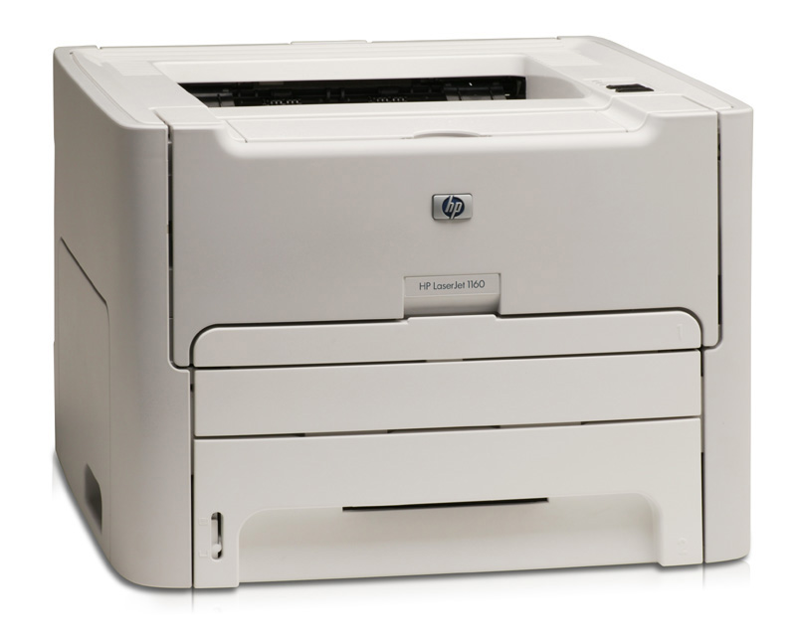

Slika : Laserski tiskalnik HP LaserJet 1160

### Brizgalni tiskalniki

V zadnjem obdobju so bolj uveljavljeni InkJet tiskalniki, ki jim pravimo tudi brizgalniki. Ti s pomočjo brizganja črnila skozi majhne šobe omogočajo enostavno in poceni tiskanje. Gostota izpisa je 300 do 600 dpi.

#### Kako deluje brizgalni tiskalnik

Sodobni črnilni (brizgalni) tiskalniki delujejo na približno enak način, saj iz brizgalnih šob brizgajo barvo na papir. Od kakovosti tiskalnika pa je odvisno kako lep je zapis. Osnovni princip črnilnih tiskalnikov je enak pri vseh proizvajalcih, vendar pa se razlike kažejo v tehniki brizganja barvila iz barvnih cevčic. Večina jih uporablja bubble-jet (»mehurčkasto«) tehniko, ki je bila odkrita in patentirana leta 1977 od podjetja Canon. Pri tej tehnologiji gre za segreto brizgalno cevčico, ki zaradi segrevanja, razširjeni barvni mehurček izbrizga na papir, kjer se razlije v obliki kapljice. HP (Hewlett Packard) je prav tako leta 1977 podobno tehniko poimenoval thermal inkjet.Za razliko od Canona in HP-ja pa je Epson razvil tehniko piezzo, ki izrablja lastnost nekaterih kristalov, ki spremenijo obliko,če jih spodbudimo z električnimi impulzi in tako iztisnejo barvilo iz cevčice. Največji problem pri izdelavi tiskalnikov te vrste so tiskalne glave. Tiskalna glava je sestavljena iz cevk, ki so napolnjene s črnilom. Na eni strani so pritrjene na kartuše, na drugi pa so odprte. Pri tiskalni glavi je pomembno, da vsaka cevka s čim večjo hitrostjo brizga kapljice črnila, ki so čim manjše, okrogle in identične. Zaželeno je, da naenkrat brizgne le eno kapljico, saj se drugače pojavijo packe. Za natančno postavitev na papirju in tako dobro kakovost pa je pomembno, da kapljica leti s čim večjo hitrostjo, saj le tako leti naravnost in se postavi na želeno mesto.

##### Šest korakov pri thermal načinu izpisa

**Korak 1:** Grelni element je ohlajen, šoba pa je napolnjena s črnilom.

**Korak 2:** Grelni element se hitro segreva, z njim se segreje tudi črnilo, ob elementu nastanejo majhni mehurčki.

**Korak 3:** Črnilo se neposredno ob grelnem elementu v trenutku upari in majhni mehurčki se združijo v večjega.

**Korak 4:** Grelni element je vse bolj topel in mehurček ob njem raste. Ko doseže največjo velikost iztisne črnilo prek izhoda šobe.

**Korak 5:** Grelni element se ugasne, in vse se zelo hitro ohladi, zato se mehurček hitro zmanjša, izbrizgano črnilo pa se spremeni v kapljico.

**Korak 6:** Izbrizgana kapljica odleti na papir, podtlak v cevki pa potegne novo črnilo v šobo, in postopek se ponovi.

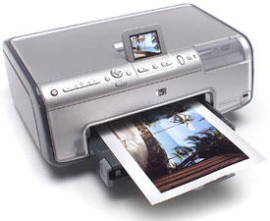

Slika : HPjev inkjet tiskalnik

##### Osem korakov pri piezzo načinu izpisa

**Korak 1:** Piezzo kristal spremeni velikost, ko ga priključimo na elektriko. Ko ga odklopimo se vrne v prvotno obliko. Spreminjanje stanj je zelo hitro in natančno, tako ga lahko s spreminjanjem napetosti dobro nadzorujemo. Dobra lastnost kristalov je tudi dolga življenjska doba, zato v Epsonovih tiskalnikih, ki uporabljajo to tehnologijo, menjamo le kartuše in ne tudi tiskalne glave.

**Korak 2:** Epson uporablja večplastni piezzo material, ki ima zelo dobre lastnosti, saj potrebuje za največjo upognjenost le 5 mikrosekund, naslednjih 5 mikrosekund gre za poravnavo. Teoretično lahko na sekundo izstrelimo 20.000 kapljic, ki dosežejo veliko hitrost, kar pomeni veliko natančnost.

**Korak 3:** Tiskalna glava je tik pred začetkom tiskanja. Piezzo element ni električno nabit, cevka pa je napolnjena s črnilom.

**Korak 4:** Piezzo element se priključi na napajanje, pri tem spremeni obliko, tako da se upogne navznoter in tako iztisne črnilo.

**Korak 5:** Napajanje na piezzo elementu se ugasne in element se hitro izravna, zaradi tega nastane kapljica.

**Korak 6:** Kapljica z veliko hitrostjo odleti na papir, podtlak v šobi pa hkrati potegne novo črnilo v šobo. Šoba je pripravljena na nov izbrizg.

**Korak 7:** Na sliki je konec šobe pri navadnem piezzo brizganju. Opna, ki jo ustvari črnilo je malo upognjena navznoter, v trenutku ko tiskalnik izstreli kapljico se opna upogne še malenkost bolj v notranjost, nato pa se vrne v prvotno stanje.

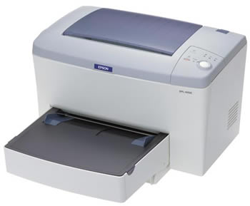

**Korak 8:** Ker Epsonovi tiskalniki delujejo drugače od tiskalnikov drugih bolj razširjenih podjetij, so se njihovi inženirji drugače spopadli z problemom večje ločljivosti. Za dosego večje ločljivosti potrebujemo manjše kapljice. Te je mogoče doseči na tri načine. Pri enem od njih gre za zoženje šobe, vendar se pri tem načinu šoba pogosto zamaši z črnilom. Možno je tudi zmanjšanje napetosti na piezzo kristal, tako da se ta počasneje razteza in krči, vendar je ta tehnologija prepočasna. Epson je zato v seriji tiskalnikov, imenovani Stylus Color, uporabil tehnologijo AMC – Advanced Meniscus Control, ki tik pred izbrizgom na piezzo material pripelje negativno napetost, zato se material upogne navzven, s tem zmanjša napetost v šobi in opna se upogne še bolj v notranjost. Nato na piezzo element pripeljejo pozitivno napetost in kapljica, ki jo šoba izstreli, je manjša. To pomeni večjo ločljivost, hitrost pa je še vedno dobra, saj lahko šoba v eni sekundi, pri ločljivosti 720 dpi, izstreli 14.400 kapljic. Te so trikrat manjše od običajnih. Šoba lahko brizga kapljice različnih velikosti, kar lahko pri tiskanju z manjšo ločljivostjo pospeši tiskanje. Teoretično je mogoče tudi izpisovanje z spremenljivo velikostjo pik.

#### Prednosti brizgalnih tiskalnikov

Prednost brizgalnih tiskalnikov je predvsem cena, ki je glede na kakovost tiskanja relativno ugodna. Cene se začnejo pri petnajst tisoč tolarjev in se povzpnejo čez dvesto tisoč tolarjev.

#### Slabosti brizgalnih tiskalnikov

Največja slabost brizgalnih tiskalnikov je predvsem počasnost izpisa in čas, ki je potreben za prvo tiskanje.

#### Primer brizgalnega tiskalnika

Podal bom izpis lastnosti brizgalnega tiskalnika **HP DeskJet 460WBT (YC8153A**), katerega opis sem našel na strani[**www.mimovrste.com**](http://www.mimovrste.com)**.** Odlikuje ga majhna masa, odlična kakovost tiskanja in brezžična povezava z računalnikom. Njegova največja slabost je počasnost barvnega tiskanja. Njegova cena je 76.627 SIT (319,76 €)

Tabela : Lastnosti brizgalnega tiskalnika HP DeskJet 460WBT

|  |  |
| --- | --- |
| ***Vrsta tiskalnika*** | ***Prenosni brizgalni*** |
| ***Ločljivost*** | ***4800 dpi (1200 dpi izhodna ločljivost)*** |
| ***Hitrost barvnega izpisa*** | ***1,5 strani na minuto*** |
| ***Hitrost črno - belega izpisa*** | ***17 strani na minuto*** |
| ***Hitrost izpisa fotografij*** | ***120 sekund*** |
| ***Kapaciteta podajalnika*** | ***50 listov*** |
| ***Podprte velikosti papirja*** | ***A4, B5 (JIS), 2L, A5 , A6*** |
| ***Metoda izpisa*** | ***HP thermal inkjet*** |
| ***Spomin*** | ***32 MB*** |
| ***Čitalnik spominskih kartic*** | ***CompactFlash™ type card slot, Secure Digital (SD/MMC) type card slot*** |
| ***Priključki*** | ***USB*** |
| ***Poraba energije*** | ***40 W*** |
| ***masa*** | ***2,22 kg*** |
| ***Dimenzije*** | ***340 x 163 x 80 mm*** |

HP DeskJet 460WBT je kompakten, lahek in modno oblikovan brizgalni tiskalnik, katerega se ne bi sramovali profesionalni uporabniki prenosnih računalnikov, saj je prav tem namenjen.

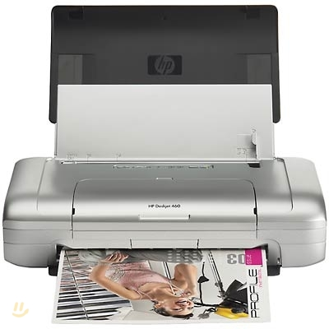

Slika : HPjev brizgalni tiskalnik DeskJet 460WBT

### Matrični tiskalniki (iglični tiskalnik)

Matrični ali iglični tiskalniki se od ostalih vrst tiskalnikov razlikujejo predvsem po načinu izpisa. Uporabni so predvsem v tovarnah za masovno tiskanje, kjer ni pomembno kakšna je kvaliteta. Hitrost izpisa pri igličnih ali matričnih tiskalnikih podamo v številu znakov na sekundo.

#### Uporaba matričnih tiskalnikov

Matrične tiskalnike se uporablja predvsem pri tisku v velikih količinah, kjer velika kakovost tiska ni potrebna, je pa pomembna moč udarca (tiskanje v več izvodih). Takšnih tiskalnikov ne uporabljamo za domače zadeve. Uporabljajo jih podjetja, saj morajo vsak mesec natisniti veliko količino položnic, ki so več plastne (pomembna moč udarca).

#### Kako delujejo matrični tiskalniki

Matrične tiskalnike glede na način tiskanja ločimo na iglične in vrstične tiskalnike.

Iglični tiskalniki delujejo na principu iglic, ki jih določena tehnologija (miniaturne tuljavice ali magnet) izstreli. Kakovost tiska je odvisna od števila iglic v pisalni glavi. Poznamo devet iglične, štiriindvajset iglične in oseminštirideset iglične tiskalnike. Pri zadnjih je kakovost odtisa kar dobra. Pri tistih tiskalnikih, ki imajo boljšo kakovost gre pri tehnologiji tiskanja za miniaturne tuljavice, ki iglice izstrelijo na barvni trak, ki pusti sled na papirju, vendar moč udarca ni velika, zato se je na trgu pojavila tudi tehnologija, ki je močnejša, vendar pa je kakovost enaka starim devet igličnim tiskalnikom. Pri tej tehnologiji gre za magnete na tiskalni glavi, ki iglice držijo nazaj, ko jih izklopimo pa iglice močno udarijo v barvni trak. Pri obeh tehnologijah je možen tudi barvni izpis. Ker je zaradi premične tiskalne glave pri igličnih tiskalnikih hitrost tiskanja nekoliko nižja, so se na trgu pojavili tudi vrstični tiskalniki. Gre za tiskalno glavo, ki se ne giblje. Tiskalna glava je valjaste oblike in razdeljena na kolobarje. Na vsakem kolobarju so vsi znaki, ki jih zmore tiskalnik natisniti. Tako se vsi kolobarji obrnejo za toliko, da dobimo želeno kombinacijo znakov v vrstici. Z druge strani po papirju udarijo kladivca, ki papir pritisnejo na barvni trak in nato na tiskalno glavo. Slabost teh tiskalnikov je nezmožnost tiskanja grafike.

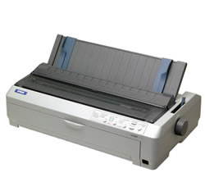

Slika : Primer igličnega ali matričnega tiskalnika

#### Prednosti igličnih ali matričnih tiskalnikov

Iglični ali matrični tiskalniki so primerni predvsem za masovno tiskanje, saj jih odlikuje neomejena dolžina tiskanje. Poleg tega so tudi preprosti in poceni za vzdrževanje. Kot nalašč so za pisanje in izpolnjevanje obrazcev.

#### Slabosti igličnih ali matričnih tiskalnikov

Največje slabosti igličnih ali matričnih tiskalnikov so slaba kvaliteta tiska, glasnost in počasnost izpisa podatkov.

#### Primer igličnega tiskalnika

Na medmrežju sem zasledil malo igličnih tiskalnikov. Tudi to dejstvo nam pove, da jih nadomeščajo vedno novi in modernejši tiskalniki. Na spletni strani [www.mimovrste.com](http://www.mimovrste.com) pa sem našel tri iglične tiskalnike. Izbral sem tiskalnik Epson LQ-680 Pro. Ta tiskalnik je cenovno ugoden tiskalnik z ravno potjo papirja. Primeren je za izpisovanje na najrazličnejše (tudi nekoliko debelejše) medije. Skratka hiter in učinkovit 24 iglični tiskalnik z vgrajenim traktorjem. Njegove lastnosti sem opisal v spodnji tabeli. Njegova cena je 161.555 SIT (674,15 €)

Tabela lastnosti igličnega tiskalnika Epson LQ-680 Pro

|  |  |
| --- | --- |
| ***Največja širina izpisovanja*** | ***106 stolpcev (10 cpi)*** |
| ***Število iglic v glavi*** | ***24*** |
| ***Največja ločljivost*** | ***360 x 360 dpi*** |
| ***Izpisovanje*** | ***Dvosmerno z logičnim iskanjem*** |
| ***Največje število kopij*** | ***Original + 5 kopij*** |
| ***Glasnost pri delovanju*** | ***55dB (vzorec ISO 7779)*** |
| ***Poraba el. moči*** | ***38 W (izpisovanje vzorca ISO 10561)*** |
| ***Hitrost izpisovanja*** | ***HS-Draft (10 cpi): 413 znakov/sekundo Draft (10 cpi): 310 znakov/sekundo NLQ (10 cpi): 103 znakov/sekundo*** |
| ***Podajanje papirja*** | ***Potisni traktor (zadaj), ročno podajanje (spredaj) opcije: 150/50 listni podajalnik*** |
| ***Velikost papirja*** | ***Neskončni papir: od 101,6 do 304,8 mm (širina), od 76,2 do 558,8 mm (dolžina) posamezni listi: od 90 do 304,8 mm (širina), od 70 do 420 mm (dolžina)*** |
| ***Debelina papirja*** | ***Od 0,065 mm do 0,52 mm*** |
| ***Masa papirja*** | ***Od 52 g/m2 do 90 g/m2, kartice do 157 g/m2 (odvisno od načina podajanja papirja*** |
| ***emulacije*** | ***EPSON ESC/P2 in IBM-2390 plus*** |
| ***tipografije*** | ***10 bitmap (1x Draft, 9x NLQ), 8 črtnih kod, 4 povečljive pisave*** |
| ***SLO znaki*** | ***Vgrajene kodne tabele: PC-852, ISO Latin2 8859/2 opcije: PCSl-437, PC-1250*** |
| ***vmesniki*** | ***Paralelni (IEEE-1284) vmesnik opcija: vmesniki tipa B*** |
| ***pomnilnik*** | ***64 kB*** |
| ***MTBF*** | ***: 10000 POH / 20 mio vrstic/ 400 mio udarcev/iglico*** |
| ***Življenjska doba pisalnega traku*** | ***2 mio znakov (Draft)*** |
| ***mere*** | ***386,5 x 497 x 229,5 mm*** |
| ***Teža*** | ***9 kg*** |
| ***Opcijski dodatki*** | ***Podajalec papirja C12C806872*** |

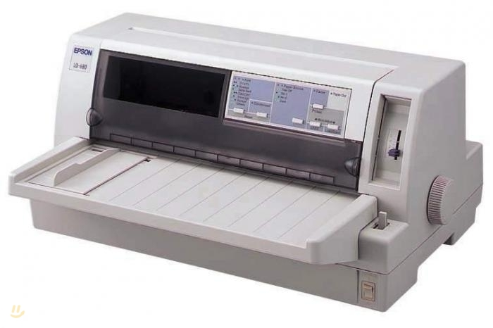

Slika : Matrični tiskalnik Epson LQ-680 Pro

## Razširjenost tiskalnikov

Ko sem iskal razširjenost posameznih tipov tiskalnikov (laserskih, brizgalnih in igličnih tiskalnikov) sem se osredotočil predvsem na spletne ankete, ki so razpisane po številnih forumih in spletnih straneh. Našel sem kar nekaj anket ki sem jih nato skušal združiti v enotno. Potrdila so se moja domnevanja, da bo največ brizgalnih in najmanj igličnih tiskalnikov.



Grafikon : Razširjenost posameznih tipov tiskalnikov

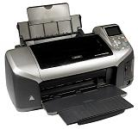

Slika : Brizgalni tiskalnik

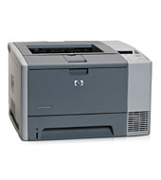

Slika : Laserski tiskalnik

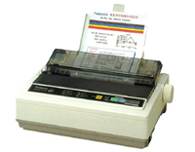

Slika : iglični tiskalnik

## Razlika med risalniki in tiskalniki

Ko obravnavamo tiskalnike pogosto pride do menjanja z risalniki. Da bi lahko ugotovili razliko med tiskalniki in risalniki moramo najprej spoznati risalnik

### Risalnik

Risalnik je naprava, ki slike ne ustvarja s tiskanjem pik, ampak z vlečenjem črt. Namizni risalnik (ta je v obliki plošče) pritrdimo papir (ali kakšno drugo risarsko podlago), slika pa se riše s potegi pisal različnih barv. Za večje formate uporabljamo risalnike z valjem. Za razliko od namiznih tukaj papir ne miruje, ampak ga valj pomika naprej oziroma nazaj

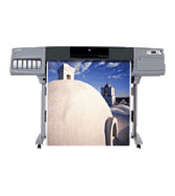

Slika : Primer risalnika

### Razlika med risalniki in tiskalniki

Bistvena razlika med risalniki in tiskalniki je tudi v smeri gibanja papirja skozi napravo. Pri tiskalnikih gre papir navadno le v eno smer. Pri risalnikih je zadeva nekoliko drugačna. Pri nekaterih tipih risalnikov (predvsem manjših formatov A4 in A3) papir miruje in se nad njim po dveh, med seboj pravokotnih vodilih, premika pisalo. Mehanizem, ki drži pisalo, je z vodili spet tako,da omogoča gibanje pisala vzporedno z obema vodiloma. Pisalo se zato lahko v istem trenutku giblje v obe smeri, kar omogoča risanje najzapletenejših figur v dveh dimenzijah. Pri risalniki večjih dimenzij zaman iščemo dve vodili, pisalo se giblje le vzdolž enega vodila, gibanje vzdolž drugega pa je nadomeščeno z gibanjem papirja. Zato pri takem tiskalniku opazite poleg gibanja pisala tudi nenehno, sunkovito premikanje pole papirja, ki se neutrudno premika naprej in nazaj.

# ZAKLJUČEK

## Razčlenitev seminarske naloge

S to seminarsko nalogo sem hotel predvsem predstaviti principe delovanja različnih tipov tiskalnikov in tako hkrati tudi njihovo uporabnost. Zato sem na kratko tudi povzel kakšne prednosti in kakšne slabosti ima posamezna vrsta tiskalnikov.

### Najprimernejši tip tiskalnikov z odlično kvaliteto izpisa

Najprimernejši tiskalniki za ljudi, ki potrebujejo dobro ločljivost in kvaliteto izpisa so laserski tiskalniki. Laserski tiskalniki so tudi izjemno hitri in odlikuje jih tudi izjemno tiho delovanje. Največji minus skupine tiskalnikov pa je cena, ki se pre(večkrat) dvigne preko meje našega proračuna.

### Najprimernejši tip tiskalnikov za industrijsko tiskanje

Najprimernejši tiskalniki za tiskanje velikih količin in velikih površin so iglični ali matrični tiskalniki. Odlikuje jih predvsem nizka cena vzdrževanja in preprosta uporaba. V zadnjem času pa iglični tiskalniki izginjajo, ker jih izrivajo drugačne tehnologije.

### Najprimernejši tip tiskalnikov za hišno rabo

Nekakšen kompromis med ceno in kakovostjo ter ločljivostjo izpisa pa so tako imenovani brizgalni tiskalniki. Te odlikuje relativno visoka kakovost izpisa, ter nizka cena. Namenjeni so ljudem, ki tiskajo občasno in nimajo potrebe po izredni kvaliteti.

## Povzetek

Ko je sredi petnajstega stoletja Johann Gutenberg izumil tisk, je s tem povzroči pravo malo revolucijo, ki je botrovala tudi iznajdbi tiskalnika. Tiskalnik, kot izhodna enota, je človeku v veliko pomoč, saj s svojo uporabnostjo zadovoljuje še tako zahtevnega uporabnika. Na tržišču je ogromno tipov tiskalnikov po nešteto različnih cenah. Zagotovo se za vsakega najde tiskalnik, ki bo ustrezal njegovim zahtevam, pa naj bodo to cena, kakovost, hitrost, glasnost ali pa tudi znamka☺.

# VIRI

## Literatura:

* [**http://www.monitor.si/clanki.php?id=97**](http://www.monitor.si/clanki.php?id=97)
* [**http://sl.wikipedia.org/wiki/Tiskalniki**](http://sl.wikipedia.org/wiki/Tiskalniki)
* [**http://www.educa.fmf.uni-lj.si/izodel/sola/2000/di/Postrak/zgradba_racunalnika/laser.htm**](http://www.educa.fmf.uni-lj.si/izodel/sola/2000/di/Postrak/zgradba_racunalnika/laser.htm)
* [**http://javor.pef.uni-lj.si/~ori2004/nadarevic_vesna/index.html**](http://javor.pef.uni-lj.si/~ori2004/nadarevic_vesna/index.html)
* [**http://www.mimovrste.com/**](http://www.mimovrste.com/)

## Slike:

* [**http://www.mimovrste.com/**](http://www.mimovrste.com/)
* [**http://www.google.com/**](http://www.google.com/)
* [**http://www.najdi.si/**](http://www.najdi.si/)